中学ポピー・今月の学習のポイント（12月号）
◆中１◆

●数 学：立体と空間図形の内容をマスターしよう！
今月から「空間図形」を学習するよ。いろいろな立体の特徴
をしっかりとらえるとともに，立体の面や辺をもとにして，
平面や直線の位置関係についてマスターしよう。
また，立体をいろいろな見方でとらえる学習もするよ。
wh- のつくおもなことば
what | 何
who | だれ
where | どこ
when | いつ
why | なぜ
which | どれ
※まだ学習していないものも含みます。
●英 語：wh- のつくことばに要注意！
今まで習った単語のなかに，右のようなwh- のつくことば
があるよね。これらのことばは「疑問詞」といって，
疑問文をつくるのに使われるんだ。ただし，普通の疑問文とは
語順が違うから，要注意だよ！
答えるときも，yes / no ではなく，何を聞かれているか
注意して答えよう。

◆中２◆
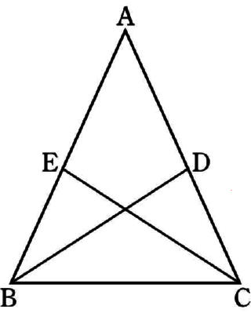
●数 学：「三角形」を攻略しよう！
今月の学習のテーマは「三角形」。二等辺三角形や直角三角形について
学習するよ。「FRESTA」の「教科書のまとめ」にある「二等辺三角形
の性質」や，「直角三角形の合同条件」をしっかり理解し，いろいろな
問題に応用できるようにしよう。証明問題にもがんばって挑戦してね。


●英 語：名詞に化ける動詞をチェック！
不定詞（to＋動詞の原形）と動名詞（動詞のing形）はもう学習した
かな？どちらも「～ということ」のような意味を表すんだ。
言ってみれば，動詞が名詞に化けたようなものだね。
しっかり復習しておこう！

◆中３◆

●数 学：標本調査のしかたと活用の方法をマスターしよう！
今月の学習は「標本調査」。集団から一部を取り出して
調べることや，その方法について学習するよ。
また，標本調査を利用して，母集団の性質を推測する
方法も身につけよう。

●いよいよ受験勉強も追い込み！
冬休み前の定期テストが終わると，いよいよ受験に向けての追い込みのシーズンだね。
「入試対策特別号①」（11月号と同時にお届け）・「入試対策特別号②」（12月号と同時にお届け）を使って，ラストスパートをかけよう！

●１月号・２月号で受験勉強のラストスパート！
１・２月号は，「入試対策特別号」。11月号・12月号といっしょにお届けしているよ。
充実の復習教材で，受験勉強のラストスパートをかけよう！
○「今の力を知るテスト」（弱点発見のテスト。ここからスタートしよう！）
○「単元別総仕上げ」（短時間で総復習できる問題集。基本をしっかりおさえよう！）

○「合格への直前強化」（弱点を克服するテーマ別問題集。これで自信をつけよう！）
○「合格へのファイナル模擬テスト」（本番形式で各教科２回。仕上げはこれ！）
○「きわめる！ 合格道」（各教科の直前暗記ポイントをおさらいしよう。）

１月末から２月にかけては，中学校最後の定期テストが行われるね。
３年間の総復習，入試のリハーサルのつもりで取り組もう。

